PERLES EN PROMOTION
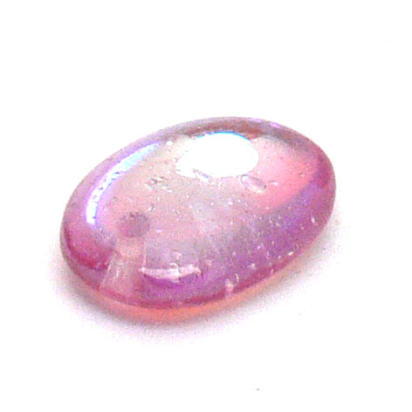 | 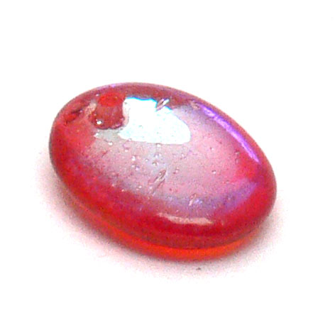 | 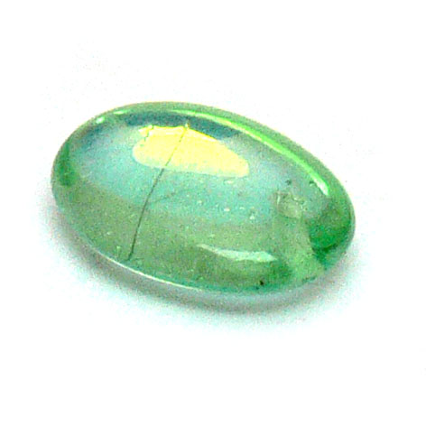 | 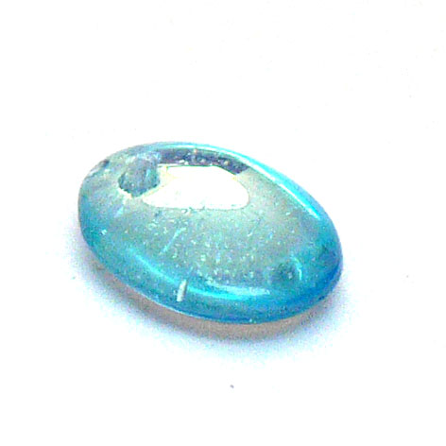
TCHGDO  Rose  0.50 € | TCHGDO  Rouge  0.50 € | TCHGDO  Vert  0.50 € | TCHGDO  Bleu  0.50 €
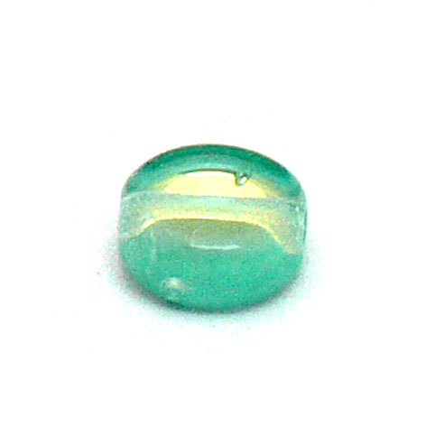 | 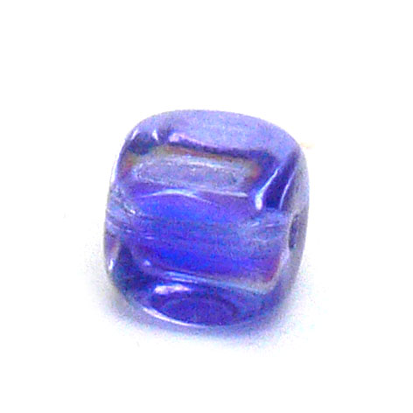 | 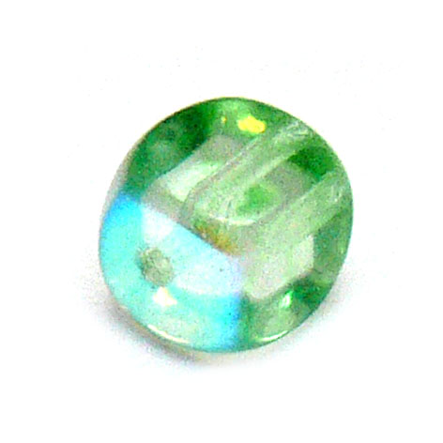 | 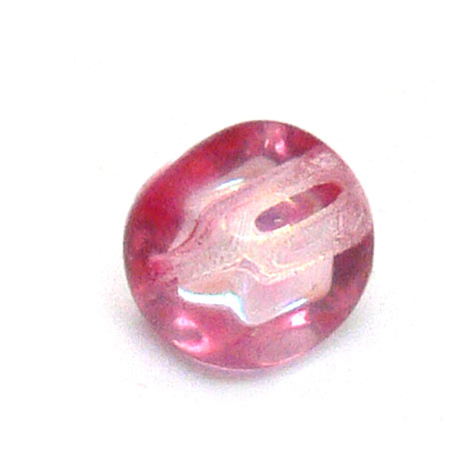
TCHPT  Vert  0.40 € | TCHCB  Violet  0.40 € | TCHCB  Vert  0.40 € | TCHCB  Rose  0.40 €
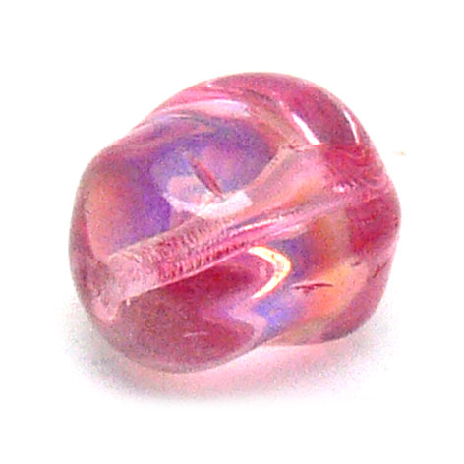 | 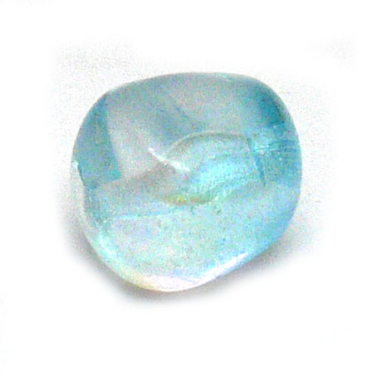
TCHCX  Rose  0.50 € | TCHCX  Bleu  0.50 €
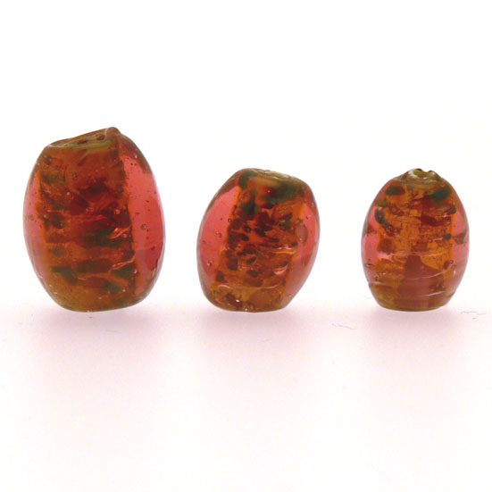
RD081327CH  RD101327CH  RD121327CH | TCHLUXE  NACREE BLEUE

